Linda-a-Velha, fevereiro de 2019

Nova receita com menos açúcares, mais cereais e um sabor delicioso

CERELAC lança uma nova papa com 40% menos açúcares
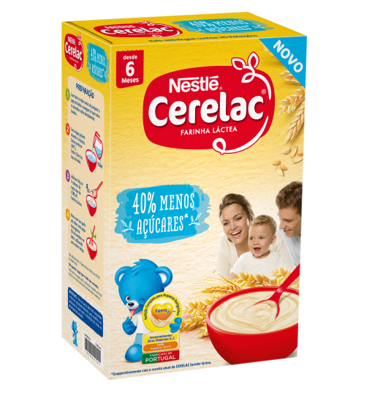
Há 85 anos enquanto papa preferida dos portugueses, CERELAC tem adaptado a sua receita e imagem, continuando a conquistar várias gerações.
Fruto da nossa investigação e desenvolvimento constante chega uma nova versão da icónica papa, com 40% menos açúcares, comparativamente com a receita atual de CERELAC Farinha Láctea.

Em linha com o propósito da Nestlé de melhorar a qualidade de vida e contribuir para um futuro mais saudável, a nova papa foi desenvolvida a pensar nos consumidores que procuram alternativas menos doces e que não querem abdicar da sua marca preferida, que tem o compromisso de alimentar gerações futuras mais saudáveis.

A NOVA CERELAC Farinha Láctea 40% menos açúcares, inspirada na receita original de Farinha Láctea, com menos açúcares, mais cereais e um sabor delicioso, oferece ao bebé todos os benefícios dos cereais, fundamentais na alimentação das pequenas barriguinhas. Apresenta uma textura suave, que ajuda o bebé na passagem para a alimentação à colher, a partir dos 6 meses, fornecendo uma nutrição completa nesta etapa do desenvolvimento.

Uma papa com história
“Há 85 anos que trabalhamos para alimentar gerações mais saudáveis. Este lançamento é mais uma prova de que nos empenhamos ao máximo para alcançar esse objetivo. Sabemos que os pais se preocupam cada vez mais com a alimentação dos seus bebés e CERELAC Farinha Láctea 40% menos açúcares é a resposta que tanto procuravam. Estamos comprometidos em alimentar gerações mais saudáveis e é nossa ambição que os pais vejam este lançamento como um contributo bastante positivo para a alimentação dos seus bebés” afirma Ludovic Aujogue, diretor de Nutrição Infantil da Nestlé Portugal.

Esta nova receita vai coexistir no mercado com CERELAC Farinha Láctea atual, dando assim a opção aos consumidores de escolherem a sua versão preferida.

Fabricada em Portugal, CERELAC Farinha Láctea 40% menos açúcares é uma papa Infantil com Cereais, nutricionalmente completa e enriquecida com Imunonutrientes (Ferro, Zinco, Vitaminas A, B1 e C).

Uma nova receita com menos açúcares, mais cereais e um sabor delicioso!

Sobre a Nestlé Nutrição Infantil:

Na Nestlé Nutrição Infantil todos defendem a importância de “Começar Saudável e Viver Saudável”, um compromisso que asseguram através de um investimento contínuo na investigação e desenvolvimento de alimentos seguros e adequados para os primeiros 1000 dias de vida de bebés e crianças (desde a gravidez aos dois primeiros anos), período fundamental durante o qual se determina a saúde para toda a vida. A Nestlé “Ajuda a criar gerações saudáveis há mais de 150 anos” e, por isso, como marca líder em nutrição infantil, tem a confiança das famílias, dos profissionais de saúde e de todos aqueles que se dedicam à saúde e alimentação dos bebés.

Sobre a Nestlé:
A Nestlé é a maior companhia mundial de alimentação e bebidas. Está presente em 189 países em todo o mundo e os seus 323.000 Colaboradores estão comprometidos com o seu propósito de “Melhorar a qualidade de vida e contribuir para um futuro mais saudável”. A Nestlé oferece um vasto portefólio de produtos e serviços para as pessoas e para os seus animais de companhia ao longo das suas vidas. As suas mais de 2000 marcas variam de ícones globais como Nescafé ou Nespresso, até marcas locais amplamente reconhecidas como CERELAC, NESTUM e SICAL. A performance da Companhia é orientada pela sua estratégia de Nutrição, Saúde e Bem-estar. A Nestlé está sediada na vila suíça de Vevey, onde foi fundada há mais de 150 anos.
Em Portugal, a Nestlé está presente desde 1923 e tem atualmente 1922 Colaboradores, tendo gerado em 2017 um volume de negócios de 486 milhões de euros. Conta atualmente com duas fábricas (Porto e Avanca), um centro de distribuição (Avanca) e cinco delegações comerciais espalhadas pelo Continente e pelas ilhas.

Para mais informações, contactar:
Lift Consulting
Helena Azevedo  T.: 21 466 65 00  M.: 910 550 035  E.: helena.azevedo@lift.com.pt | Catarina Querido  T: 21 466 65 00  M.: 918 655 236  E.: catarina.querido@lift.com.pt | Susana Lourenço  T: 21 466 65 00  M.: 914 409 595  E.: susana.lourenco@lift.com.pt

